15.2 电功率教
教学目标：
1、理解电功率的概念。（A）
2、理解用电器的额定功率和实际功率概念。（B）
3、会用电流表、电压表和滑动变阻器等测定小灯泡的电功率。（B）
重点：伏安法测小灯泡的电功率
教学难点：实际功率和额定功率的区别和联系。
教学过程：
一、知识回顾
1、电功率是描述电流_________的物理量。
2、电功率的公式是什么？
3、电功率公式中1W＝1________。
4、用电器在________________________的功率叫做额定功率。
5、某用电器铭牌上标“220V 100____”，空白处填合适的单位，如何看待？
二、设计实验
列举出设计实验的注意点及步骤
1、测量小灯泡实验原理是什么？
2、需要测量哪些量？
3、需要哪些测量工具？
4、如何改变小灯泡的电压？
5、设计实验电路图
6、如何测出小灯泡的额定功率？
7、设计实验表格
此过程重点加强实验素养，让学生了解为什么这么做。提醒设计实验时需要注意的一些问题及解决的方法。
三、分组实验
实验步骤
按设计的电路图连接好实物图。
将滑动变阻器调到阻值最大位置，闭合开关。（为什么？）
调节滑动变阻器滑片P的位置，先后使电压表的示数小于、等于和略大于小电灯的额定电压，观察小电灯的亮度，并将实验数据填入表格中。（学生自主设计表格）

小灯泡  规格 | 电压表示数  U/V | 电流表示数  I/A | 小灯泡  的亮度 | 小灯泡的功率  P/W
额定电压
U额＝2.5V

四、分析数据
1、当小灯泡两端电压为额定电压也即是2.5V时的功率。
若将小灯泡两端的实际电压记做U实，小电灯额定电压记做U额，小电灯实际消耗的电功率为P实，小电灯的额定功率为P额，则：
U实> U额 时， P实 大于P额; U实= U额 时， P实等于P额; U实< U额 时， P小于P额。
五、决战中考
1、在“测定小灯泡电功率”实验中，小灯泡的额定电压为2.5V，灯丝电阻约为10Ω．

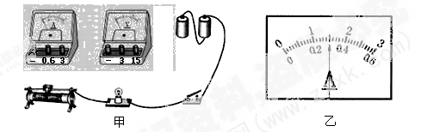
⑴请用笔画线代替导线，将图甲所示的实验电路中未连接部分连接完成(连线不得交叉)．
⑵连接电路时，开关应处于 状态；按照你连接的电路，滑动变阻器的滑片应调节至最 (选填“左”或“右”)端．
⑶实验时，调节滑动变阻器，当电压表的示数为 V时，小灯泡正常发光，此时电流表的示数如图乙所示，则通过灯泡的电流为 A，小灯泡的额定功率是 W．
2、在“测定小灯泡的额定功率”的实验中，实验器材如图所示，小灯泡额定电压为2.5V。
（1）在方框内画出你设计的实验电路图。
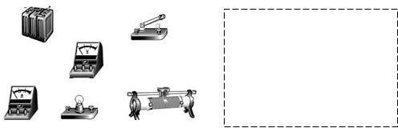
（2）小赵同学连接好电路后，闭合开关时，发现灯光特别亮，这表明他在闭合开关前没有 。
（3）小赵同学移动滑动变阻器的滑片P，记下了三组对应的电压表和电流表的示数，如下表所示。由此可知，他在实验中，电压表选择的量程应该是 ；该小灯泡的额定功率是 W。
实验序号 | 电压表示数/V | 电流表示数/A | 电功率/W
1 | 1.5 | 0.16
2 | 2.5 | 0.2
3 | 3 | 0.24
六、作业
《同步练习》本节内容

